

商业数据分析
题 目： 基于UCI电商数据的客户价值与需求预测
学 院： 数据科学学院
专业班级： 大数据242班
学 号： 2024459985226
姓 名： 牛柯尧
完成日期： 2026年11月3日
评分维度 | 评分要点（子项及分值） | 得分
1. 数据获取合规性与清洗质量（15分） | ① 来源合规、白名单方式、合规声明完整（5）；② 数据量达标、抽样方法与随机种子说明（4）；③ 清洗完整、异常/缺失/重复处理、多表对齐（4）；④ 可导出 CSV/JSON/SQLite 复用（2）
2. 商业分析模型应用深度（20分） | ① 模型≥3种、选型与场景匹配（6）；② 计算正确、参数与阈值有业务依据（6）；③ 预测类含置信区间与回测误差（4）；④ 结论与模型一一对应（4）
3. 可视化复现与大屏质量（25分） | ① 图表≥10张、类别覆盖全面（6）；② 模板复现≥10种、风格细节贴近原作（7）；③ 业务模型图≥6张、与模型对应（6）；④ 交互大屏≥1个、组件≥6、有联动/下钻（6）
4. 代码规范性与文档完整性（10分） | ① 目录结构清晰、注释充分（3）；② README 详实、依赖明确（3）；③ 可一键复现（2）；④ 图表命名与索引规范（2）
5. 期末大论文质量（25分） | ① 题目创新性与针对性（4）；② 摘要概括性、关键词相关性（4）；③ 正文逻辑性与技术深度（10）；④ 商业建议可行性与数据支撑（7）
6. 创新性与商业洞察深度（5分） | ① 引入新工具/新方法（2）；② 提出有效商业建议（2）；③ 体现批判性思维（1）
总 分 | （各维度得分相加）
数 据 科 学 学 院

基于UCI电商数据的客户价值与需求预测
牛柯尧
嘉兴大学 数据科学学院
摘 要
本文以UCI机器学习数据库公开的Online Retail数据集为研究对象，数据记录了英国某在线零售商2010年12月至2011年12月共541,909条真实交易流水。研究通过官方下载渠道合规获取数据，经去重、退货拆分、异常值剔除等治理后保留522,529条有效记录，并把原始单表规范化为“订单事实表＋商品、客户两张维度表”的星型结构。在此基础上，综合应用帕累托ABC分类、RFM客户分层、同期群留存、Apriori关联规则与Holt-Winters预测五类模型，用Matplotlib复现了12种课程图表模板、绘制7张业务模型图，并用Pyecharts搭建了含8个组件的交互式销售大屏。分析发现：该公司85.1%的销售额来自英国本土，周六完全无交易、午间为下单高峰，呈明显B2B批发特征；32.8%的重要价值客户贡献76.3%的销售额；约两成商品贡献79.2%的销售额。据此从客户分层运营、商品结构与备货节奏三方面提出五条可落地建议。
关键词：商业数据分析；RFM模型；同期群分析；关联规则；Python可视化

引言

研究背景
近几年国内电商行业从“流量为王”转向精细化运营，商家越来越关心三个问题：钱是从哪些客户身上赚来的、哪些商品是真正的基本盘、下个月的销售会怎么走。我自己平时网购时也能感觉到，平台和店铺发优惠券、做搭配推荐，背后其实都是数据分析在支撑。
这次大作业我选择了UCI机器学习数据库中的Online Retail数据集。选它有三个原因：第一，它是真实交易数据，记录了英国一家在线零售商整整一年的流水，业务含义明确，不是为教学凭空编的；第二，它的字段结构非常适合做客户价值分析（RFM）、同期群留存和购物篮分析这几个课程重点模型；第三，它是课程推荐数据源清单里的UCI数据源，合规性没有争议。
这家公司主要经营礼品、家居饰品类的批发零售，客户既有个人消费者，也有不少海外小批发商，这种“零售＋批发”混合的业务形态，让数据里出现了很多有意思的现象，后面的分析会逐一展开。

研究目的
本次分析想回答的核心问题有三个：
第一，经营结构是什么样？销售在时间上怎么分布、在国家和商品上怎么分布，这家公司主要靠什么赚钱。
第二，客户值多少钱？用RFM模型把客户分成八类，找出贡献最大的客户群和正在流失的客户群，并用同期群分析验证新客户的留存情况。
第三，未来销售怎么走？用Holt-Winters模型对日销售额做预测，给出置信区间，为年底备货提供参考。
与此同时，我要将之前的图表模板用Python复现，并把全部分析整合成一个可以交互的大屏，形成“数据获取—清洗—建模—可视化—大屏”的完整闭环。

研究意义
从方法层面看，本实验展示了RFM、同期群与帕累托三类经典商业分析模型在真实电商数据上的落地路径，把课程里学过的知识点串成了一条完整链路：从合规获取数据开始，到清洗治理、五类商业模型落地、再到图表复现和大屏搭建，每个环节的产出都是下一个环节的输入。从实践层面看，研究结论可为平台型电商在用户激活、挽回与品类运营方面提供有数据支撑的参考。

数据准备与预处理

数据源介绍（名称、URL、规模、字段说明）
本研究使用的数据集为Online Retail数据集，来自加州大学欧文分校维护的UCI机器学习数据库，是客户细分与购物篮分析领域使用最广泛的公开基准数据集之一。
数据集主页：https://archive.ics.uci.edu/dataset/352/online+retail
直接下载地址：https://archive.ics.uci.edu/static/public/352/online+retail.zip
数据规模：541,909条交易记录、8个字段
时间跨度：2010年12月1日至2011年12月9日
覆盖范围：38个国家/地区、约3,900种商品、4,335位注册客户
各字段含义如下表1所示：
表1 Online Retail 数据集字段说明
字段 | 类型 | 含义
InvoiceNo | 文本 | 发票号，6位数字；以字母C开头表示退货/取消单
StockCode | 文本 | 商品编码，唯一标识一种商品
Description | 文本 | 商品名称（英文）
Quantity | 整数 | 每件商品的交易数量，退货为负
InvoiceDate | 日期时间 | 交易发生时间，精确到分钟
UnitPrice | 浮点数 | 商品单价（英镑）
CustomerID | 整数 | 客户编号，部分记录缺失（游客下单）
Country | 文本 | 客户所在国家/地区

合规获取方式（白名单方式说明：官方下载文件 / Python 数据接口库）
数据获取严格采用数据源官方提供的一次性下载文件：直接访问UCI数据集主页，下载官方打包的ZIP文件（内含一个XLSX文件），解压后用pandas的read_excel读入。整个过程没有使用任何爬虫技术，获取日期为2026年11月1日。
下载得到的ZIP约23MB，解压后Online Retail.xlsx约23MB，与官网标注的记录数541,909条一致，文件完整无损坏。

数据来源合规声明（获取日期、授权/License）
数据源名称：UCI Machine Learning Repository — Online Retail
URL：https://archive.ics.uci.edu/dataset/352/online+retail
获取方式：官方一次性下载文件（ZIP/XLSX），非爬虫
获取日期：2026年11月1日
授权协议：Creative Commons Attribution 4.0 International（CC BY 4.0），允许在注明出处的前提下自由使用、修改和分享。本数据由Chen等人于2012年捐赠给UCI，本文在参考文献中已按要求署名。
使用范围：仅用于《商业数据分析》课程期末作业的教学与研究用途，不涉及任何商业用途。

数据集概述（主表/维度表结构、主外键关系）
原始数据是“一单一行、一行一商品”的交易流水表。为了方便后续建模，我在清洗后把单表规范化成了星型结构，共四张表：
表2 清洗后星型模型四张表结构
表名 | 角色 | 记录数 | 说明
sales_clean | 事实表 | 522,529 | 清洗后的正常销售明细，每行一条商品交易
returns | 事实表 | 9,251 | 退货/取消记录（3,836张退货单）
dim_products | 维度表 | 3,909 | 商品维度，主键StockCode
dim_customers | 维度表 | 4,335 | 客户维度，主键CustomerID
关联关系：sales_clean通过 StockCode 关联dim_products，通过 CustomerID 关联dim_customers；returns与sales_clean通过 InvoiceNo 对应。需要说明的是，销售事实表中有131,367条记录（约25.1%）没有CustomerID，属于游客下单，这部分记录在整体销售趋势分析中保留，但在RFM、同期群等客户级分析中剔除，后文用到时会再次说明。

数据清洗与治理

数据清洗（缺失值、异常值、重复值处理）
原始数据存在不少“脏”的地方，我按“先结构、后数值”的顺序做了六步处理：
1、完全重复行：删除5,268条完全重复的记录，这类重复多为系统重复写入。
2、退货单拆分：发票号以C开头的是退货/取消单，共9,251条。退货和销售混在一起会污染销售额，所以单独拆成returns表，主分析只基于正常销售。
3、非商品编码剔除：数据里混着POST、BANK、gift等编码，共2,365条，它们不是真实商品，直接剔除。
4、数值异常处理：数量为0或单价为0的记录共2,494条，没有分析价值，删除。
5、极端值截断：有2条记录单价超过10,000英镑，对照同类商品价格可以判断是录入错误，删除。
6、缺失值处理：商品描述缺失1,454条，用“商品＋StockCode”补齐，避免画图时出现空标签；客户编号缺失约13.1万条，属于业务上真实存在的游客订单，不做填充，按2.4节的策略分场景使用。
六步下来，541,909条原始记录最终保留 522,529条 有效销售记录，保留率96.4%。图1把这条清洗流水线画了出来，每一步删了多少一眼就能看清。
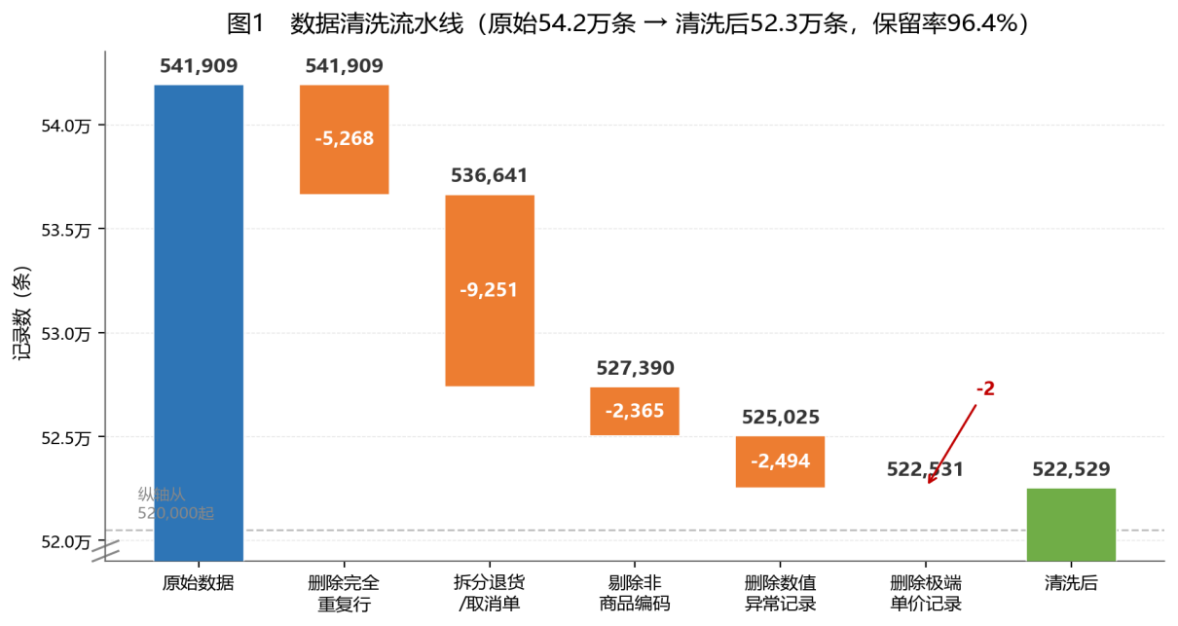
图1 数据清洗流水线
图2把六类脏数据按数量排开：退货/取消单和完全重复行是两大头，加起来超过1.4万条；数值异常和非商品编码次之，各两千多条；极端单价虽然只有2条，但对均值的冲击反而是最大的，必须单独揪出来。
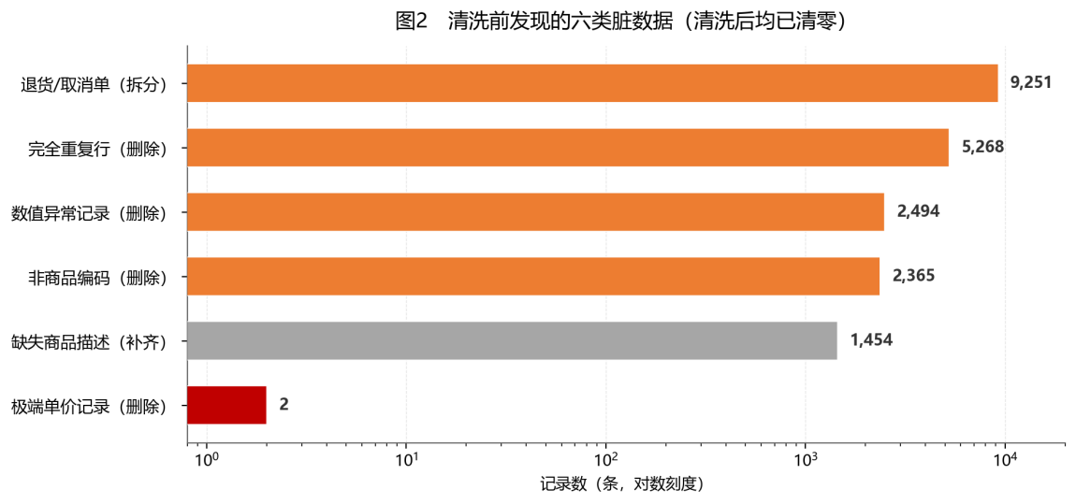
图2 清洗前发现的六类脏数据
光看删了多少条还不够，还得看清洗前后的分布到底变没变。图3对比了商品单价的箱线分布：清洗前单价能从负数一路飙到38,970英镑，中位数却只有2.08英镑，极端值把分布拉得严重右偏；清洗后单价封顶在649.5英镑，箱体清晰、离群点大幅收敛。这样的数据才敢放心喂给RFM和预测模型，否则一个3.9万英镑的离群单价，就足以把均值和预测结果带跑偏。
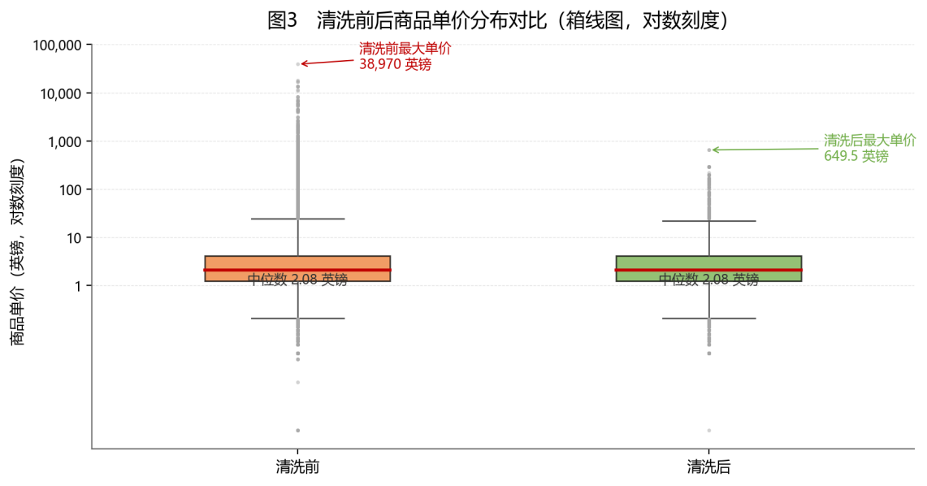
图3 清洗前后商品单价分布对比

数据转换（类型统一、日期对齐、指标派生）
类型与格式统一主要做了四件事：
1、日期统一：InvoiceDate统一解析为datetime类型，并派生出Date、Year、Month、YearMonth、Weekday、Hour六个时间字段，支撑后面按日/周/月/季度的多粒度分析；
2、指标派生：新增销售额字段Amount = Quantity×UnitPrice，这是全篇最核心的度量；
3、文本规范：InvoiceNo、StockCode、Description统一去首尾空格，避免“看着一样、其实不同”的假不匹配；
4、类型匹配：CustomerID转为可空整数（Int64），防止聚合时被当成浮点数处理出错。
另外按季度派生了Quarter字段，用于后续绘制子弹图和季度层叠图。

数据整合（多表关联逻辑、抽样方法与随机种子）
整合环节的核心是把清洗后的事实表拆成星型模型：以StockCode为键聚合出商品维度表，以CustomerID为键聚合出客户维度表，事实表保留明细粒度。
关于抽样，课程要求主表不少于500条，本数据集清洗后有52万余条，规模适中、笔记本即可流畅处理，因此不做抽样，全量分析，也就不涉及随机种子问题。
清洗结果同时导出为CSV（UTF-8-BOM编码）和SQLite数据库（retail.db，内含4张表），并生成clean_log.txt记录每一步的删除数量，保证清洗过程可复核、可复现。

商业分析模型

模型选型（≥3种：如 RFM、同期群、波士顿矩阵、关联规则、SARIMA 等）
课程要求至少选用3种模型，我最终选了5种，覆盖六大类中的五类，每种模型都对应一个明确的业务问题：
表3 五类商业分析模型选型与业务问题
模型 | 所属类别 | 要回答的业务问题
帕累托/ABC分类 | 结构与价值 | 哪些商品是收入基本盘，库存资源该向谁倾斜
RFM八分类 | 用户与客群 | 哪些客户最值钱、哪些客户正在流失
同期群留存分析 | 用户与客群 | 新客户的留存到底好不好
Apriori关联规则 | 关联与转化 | 哪些商品经常被一起买，能不能做搭配销售
Holt-Winters预测 | 预测与预警 | 未来一个月销售额大概什么水平，如何备货
没有选文本情感分析，原因是该数据集没有评论文本字段，硬做情感分析属于无用功；环比/同比趋势分析则融入第5章的探索性分析中，不单独列模型。

参数与阈值设定依据
模型参数的每个关键阈值都有一定的业务依据：
1、RFM切分用中位数而不是均值。 先看数据：客户消费额分布极度右偏，少数批发大户年消费超过10万英镑，会把均值拉高到失真。中位数不受极端值影响，用R=5天、F=2次、M=661.5英镑作为高低切分点，能把客户均匀切成“高/低”两半，符合八分类模型对半切的设计初衷。
2、ABC分类沿用70/90界限。 A类取累计销售额前70%的商品、B类70%–90%、其余为C类，这是库存管理里通行的做法，便于和教材结论对照。
3、关联规则：min_support=0.02、min_lift=1.2。 英国市场订单约1.9万张，支持度2%意味着至少380张订单同时包含两种商品，低于这个频率的组合更像偶然；提升度≥1.2保证规则的正向相关性有实际意义。为控制稀疏矩阵规模，只对销量前120的商品建模。
4、Holt-Winters用加法趋势＋周期为7的加法季节项。 EDA发现数据有明显的“周节律”，所以季节周期取7天；趋势和季节波动幅度基本稳定，没有随量级放大，因此用加法而非乘法模型。

模型计算与验证（预测类含置信区间与回测误差 MAPE/RMSE）
各模型的计算结果概要如下：
帕累托/ABC：A类商品564种贡献70.0%销售额；B类820种贡献20.0%；C类2,761种只贡献10.0%。前20%商品合计贡献79.2%，二八规律成立。
RFM：重要价值客户1,424人贡献76.3%消费额；一般挽留客户1,018人只贡献3.0%。
同期群：新客户的次月平均留存率20.4%，第3个月23.3%，留存曲线在第3–5个月趋于平稳。
关联规则：共挖掘出374条有效规则，提升度最高的组合是圣诞木制心形挂饰与圣诞木制星形挂饰（lift=21.8，置信度72%–77%）。
Holt-Winters回测：用前335天（2010-12-01至2011-10-31）建模，对2011年11月做30天回测，MAPE=21.01%，RMSE=17,607英镑。测试期有4天销售额为0，这些天数无法计算百分比误差，已从MAPE中剔除并单独说明。对日度零售数据而言，20%左右的日级误差属于可接受水平，模型可以用于月度量级的趋势判断。

Python 数据分析与可视化

数据探索性分析
正式建模之前，先通过几张图摸清这家公司经营的基本盘。
空间维度上，英国本土是绝对的顶梁柱。图4显示英国一国销售额872万英镑，第二名荷兰只有28万英镑，差距接近30倍。
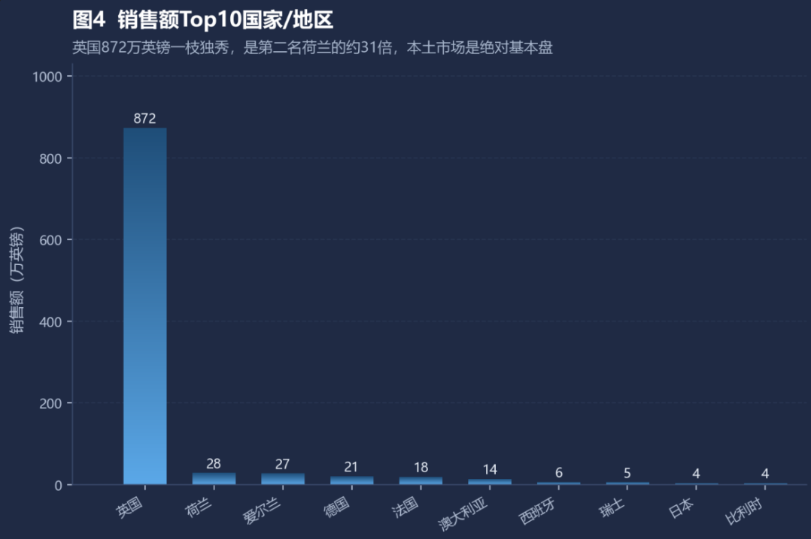
图4 销售额Top10国家/地区（渐变柱形图）
先看月度总盘子。图5把13个月的销售额和均值线放在一起，可以看到一条很清晰的主线：前三季度平稳，9月起陡然拉升，11月冲到145.2万英镑的峰值。结合这家公司的背景，9–11月的放量就是典型的圣诞备货季。
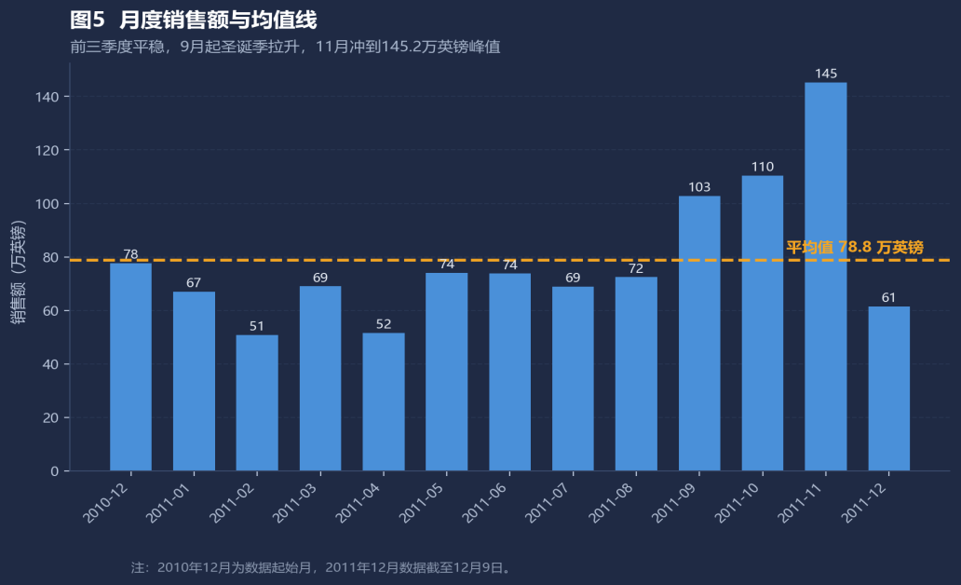
图5 月度销售额与均值线（带均值柱形图）
时间习惯上有两个发现挺出乎意料：一是周六完全没有交易，周日也只有零星一点；二是下单集中在工作时间，周四最高，一天之中10点和12点是双峰。个人消费者通常晚上和周末下单，而这份数据恰恰相反——结合批发客户占比高的事实，可以判断这家公司to B属性很强，客户多是开店的小商家，在工作日上班时间补货。

可视化模板复现
本节用Matplotlib逐一复现可视化图表，共完成 12种（其中图4、图5已在5.1节展示解读）。复现时遵循三条原则：图表类型与模板一致、配色与布局尽量贴近模板风格、全部用Python代码生成。下面逐图说明业务内容与复现要点。
图6（标注柱形图）展示销售额Top10商品。冠军商品是REGENCY CAKESTAND 3 TIER（三层蛋糕架），单品销售额约16.9万英镑，是第十名的两倍多。复现要点：每根柱子顶部加数值标注——Excel里靠“数据标签”功能，Python里用ax.text逐个标注，好处是第一名可以单独加粗变色，条件格式比Excel灵活。
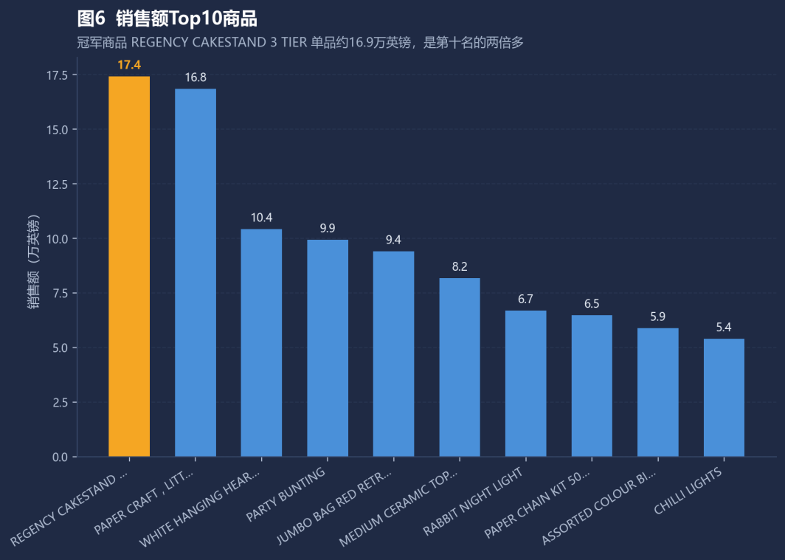
图6 销售额Top10商品（标注柱形图）
图7（层叠柱形图）把Top4国家的季度销售额叠在一起。英国部分逐季走高，Q4的柱子里英国段明显变厚；荷兰、爱尔兰、德国三个海外市场的体量在柱子里只占薄薄一层。层叠图的好处是“总量＋结构”一张图看完，这也是Excel层叠柱形图的经典用法，Python里用bottom参数逐层累加即可。
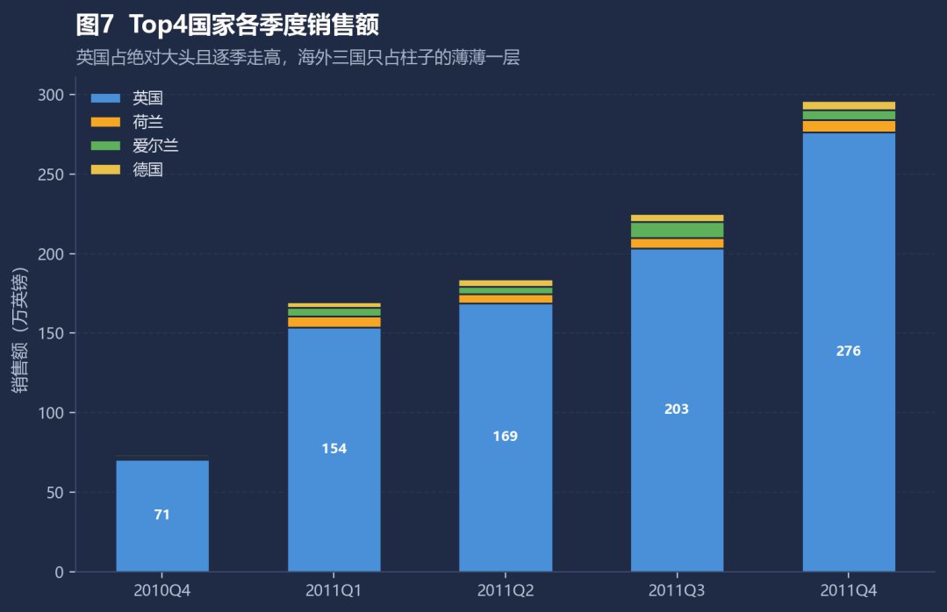
图7 Top4国家各季度销售额（层叠柱形图）
图8（蝴蝶图）把英国本土和海外市场月度销售额放在中轴两侧对比。直观结论：两侧的“形状”高度同步——海外市场和本土市场同涨同跌，说明这家公司没有做本地化的海外运营，海外订单只是被动承接。蝴蝶图在Python里就是一侧取负值的水平条形图，实现不难，但左右刻度对齐和标签对称要手工调。
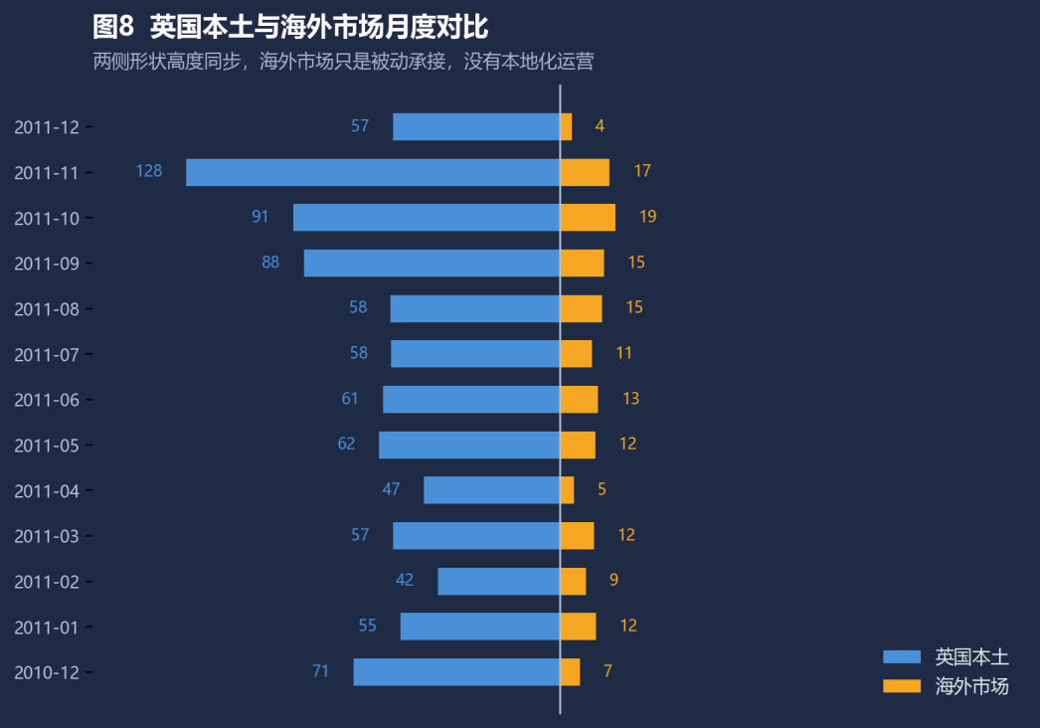
图8 英国本土与海外市场月度对比（蝴蝶图）
图9（甘特图）展示消费额Top10客户的活跃时间段。可以看到头部客户大多全年持续活跃，横跨12个月，说明大客户不是一锤子买卖，而是长期复购的批发关系；个别客户年中才首次出现，但出现后持续下单，属于当年新开发成功的客户。
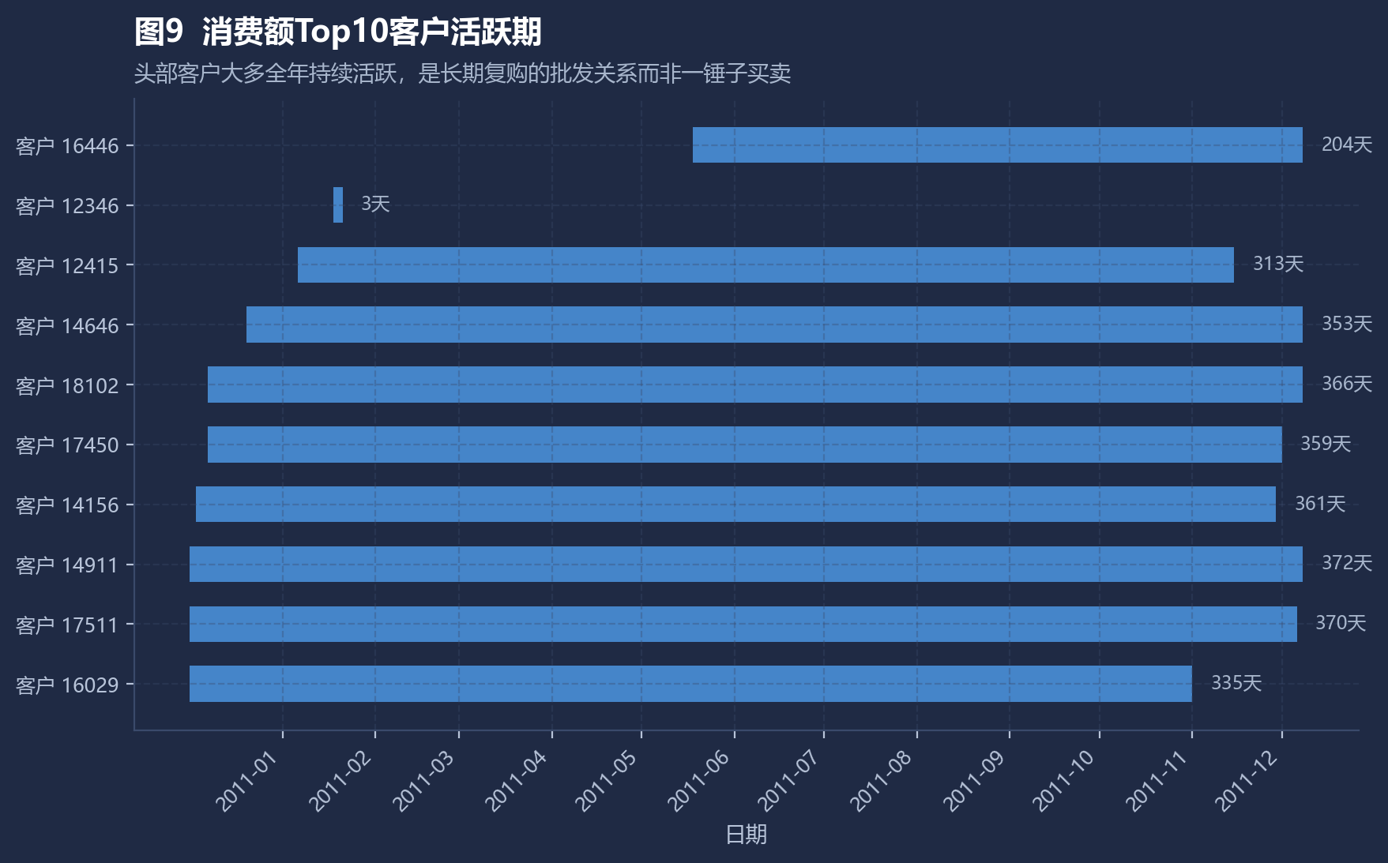
图9 消费额Top10客户活跃期（甘特图）
把粒度放细到周（图10），年末的冲高更加明显，11月下旬达到全年最高点；同时也能看到年中（5–6月）有一波小高峰，对应英国的夏季促销。
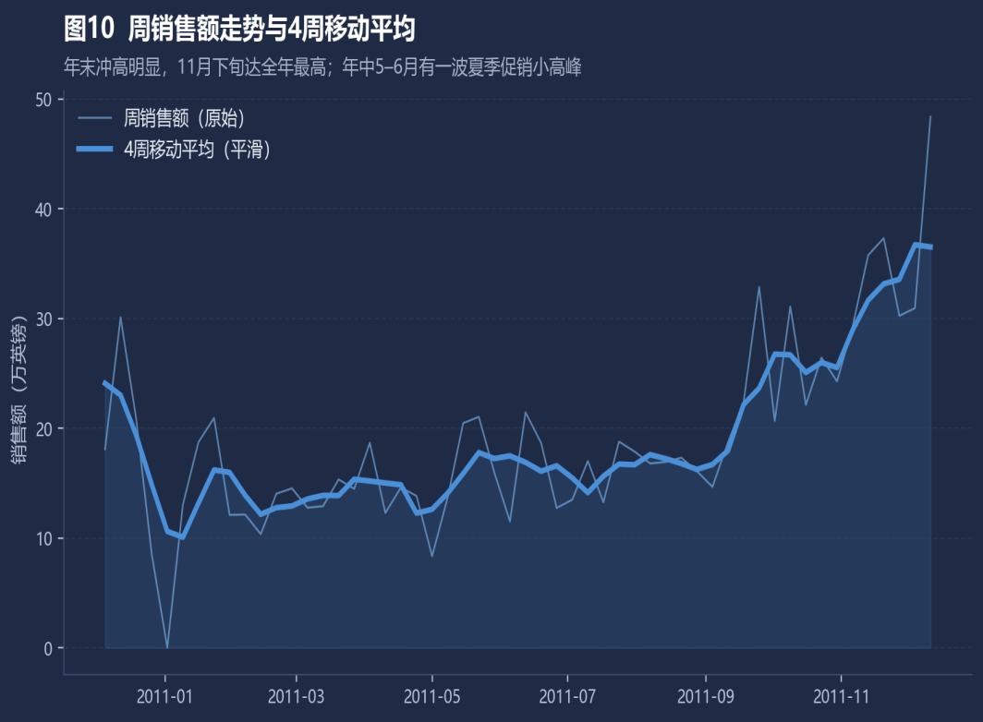
图10 周销售额走势与4周移动平均（平滑折线图）
图11（对比折线图）对比英、荷、爱三国的月度走势。三条线在9–11月齐头向上，再次印证圣诞季是全市场共振，而非单一市场的偶然。
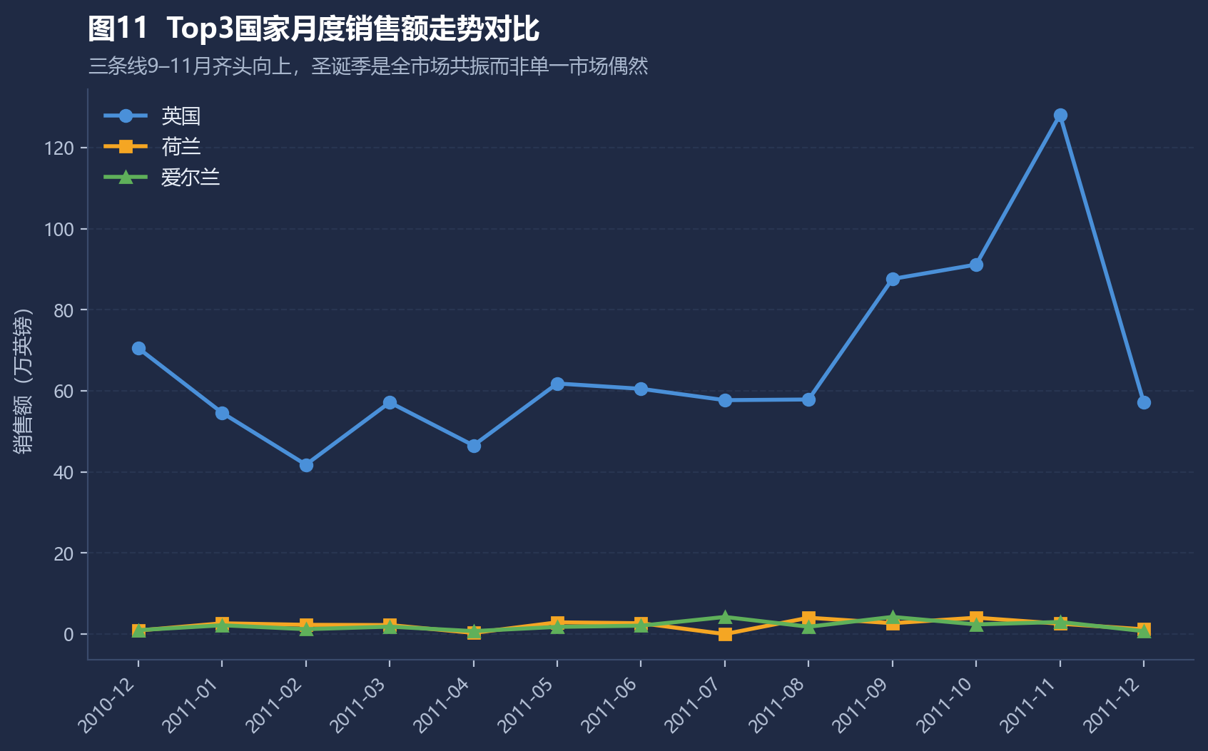
图11 Top3国家月度销售额走势对比（对比折线图）
、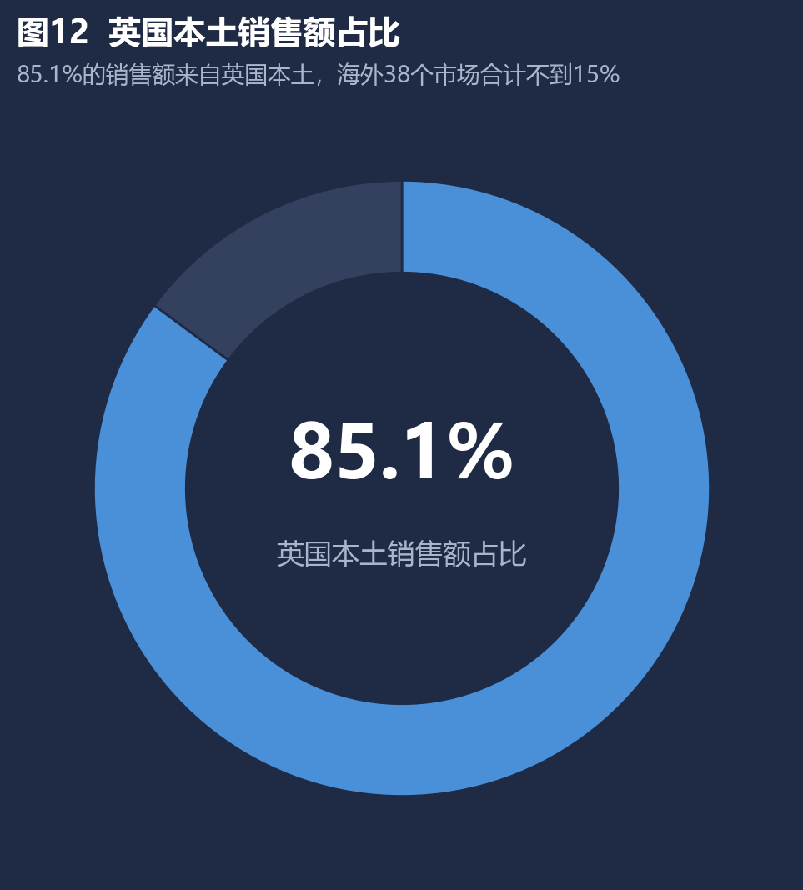
图12 英国本土销售额占比85.1%（单值圆环图）
图12的圆环把这个结论量化得更直接：85.1%的销售额来自英国本土，海外38个市场合计不到15%。
图13（南丁格尔圆环图）展示海外Top8国家。南丁格尔图用扇形面积表达数值，适合这类“一家独大但梯队分明”的结构：荷兰、爱尔兰、德国构成海外第一梯队（20万–28万英镑），法国、澳大利亚第二梯队，西班牙、瑞士、日本为第三梯队。
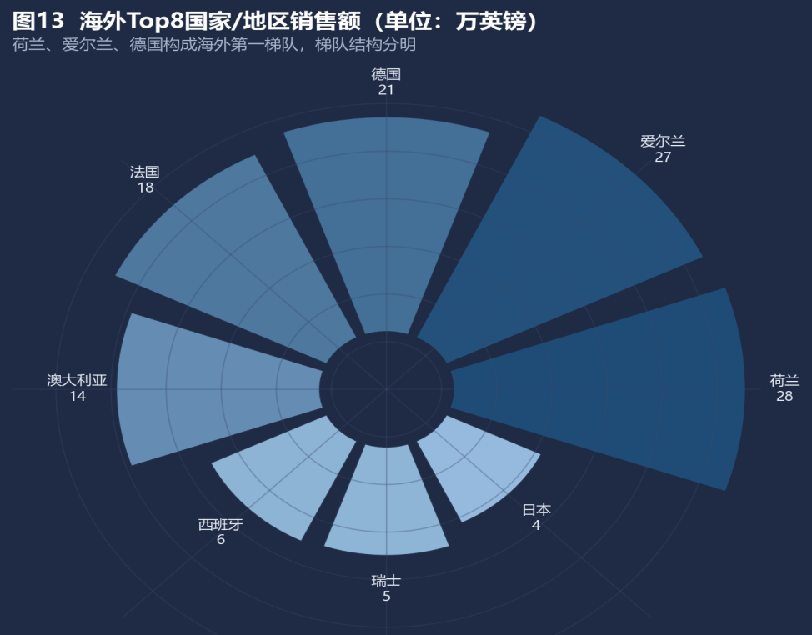
图13 海外Top8国家/地区销售额（南丁格尔圆环图）
图14（仪表盘图）我把12月1–9日的实际销售额和“按11月日均推算的进度目标”放进仪表盘，达成率141.1%，指针打进绿色区，说明年末冲刺开局顺利。仪表盘在Excel里要用圆环＋饼图拼接伪装，Python里用Wedge画扇环、plot画指针，逻辑反而更直白。
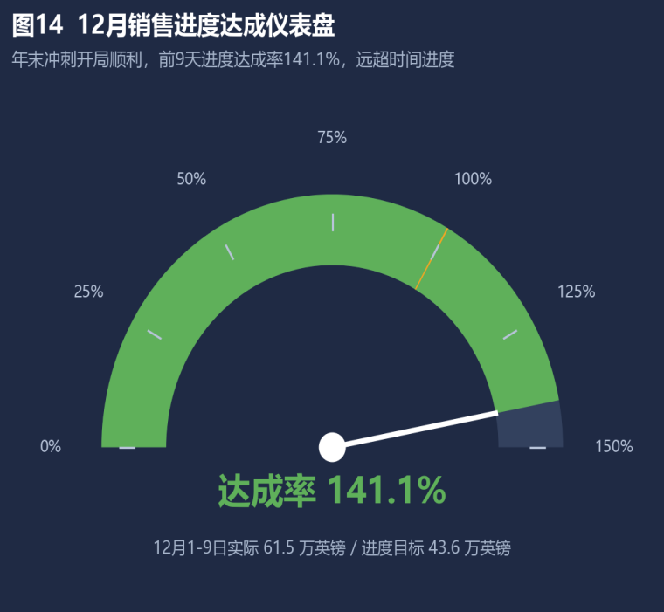
图14 12月销售进度达成仪表盘（仪表盘图）
图15（子弹图）把Q4实际、目标和历史季度均值放进同一条“子弹”里：实际值已经击穿目标线。子弹图的信息密度很高，一张图同时回答“干得怎么样、目标是多少、处于什么水平”三个问题。
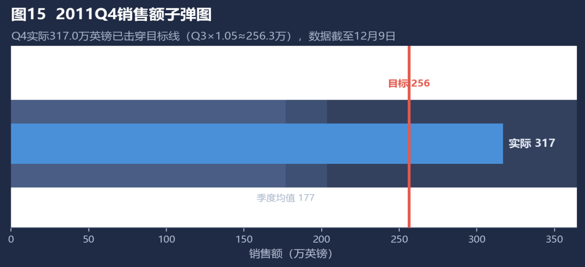
图15 2011Q4销售额子弹图（子弹图）
Excel胜在交互便捷、即点即得；Python胜在批量、精确和可复现——比如渐变柱在Python里可以用imshow裁剪出任意方向的渐变，样式参数全部写在代码里，换一批数据重跑一次脚本就能出全套图，这是Excel手工调做不到的。

业务模型图（≥6张，与第4章模型对应）
本节展示5类商业模型的7张核心图，每张图与第4章的模型一一对应，并给出商业结论。
（1）帕累托分析（图16）。商品销售额的分布比想象中更集中：排名前564种商品（约14%）贡献70%销售额，构成A类基本盘；尾部2,761种C类商品合计只占10%。前20%商品贡献79.2%，二八规律在这家公司身上几乎教科书式地成立。结论：库存和营销资源应向A类倾斜，C类长尾商品要考虑精简。
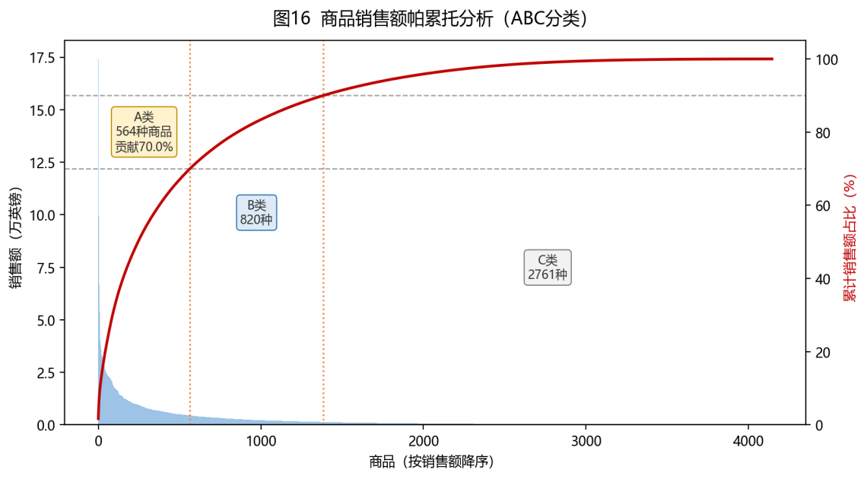
图16 商品销售额帕累托分析（ABC分类）
（2）RFM客户分层（图17、图18）。气泡图里每个气泡是一位客户，越靠左代表最近购买越近，越靠上代表购买越频繁。左上方那群气泡（R小、F大）是最优质的客户群。
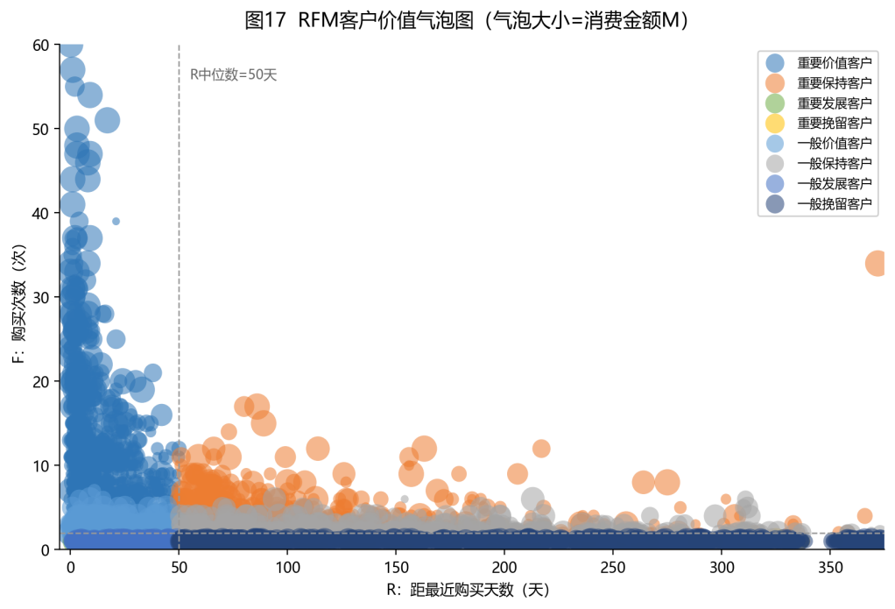
图17 RFM客户价值气泡图（气泡大小＝消费金额M）
图18把八类客户的人数和金额占比摆在一起，对比非常扎眼：重要价值客户以32.8%的人数贡献了76.3%的销售额，是当之无愧的顶梁柱；而一般挽留客户人数占23.5%，金额只占3.0%，是典型的沉睡长尾。另外值得注意的是重要挽留客户只有123人（2.8%），但人均消费1,986英镑——这些人曾经是高价值客户，最近却不来了，是召回性价比最高的一群。
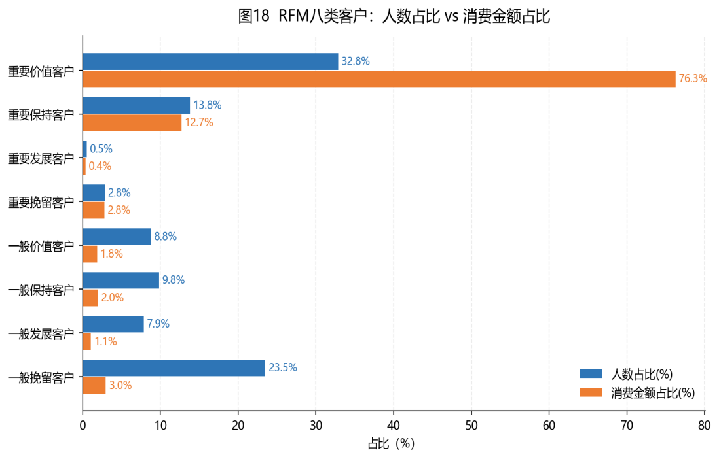
图18 RFM八类客户：人数占比 vs 消费金额占比
（3）同期群留存（图19）。热力图每一行是一个月份的新客同期群。整体看，次月留存只有20.4%，第3个月23.3%后趋于平稳——也就是说，约八成新客户在首购后第二个月就流失了，留下来的两成多才是真爱。有意思的是2010年12月那个同期群，各期留存长期在35%–40%，明显好于后面的月份，推测是数据起点截断导致的“老客户集中营”效应（数据第一天就已经是老客户的人被算进了当月新客）。
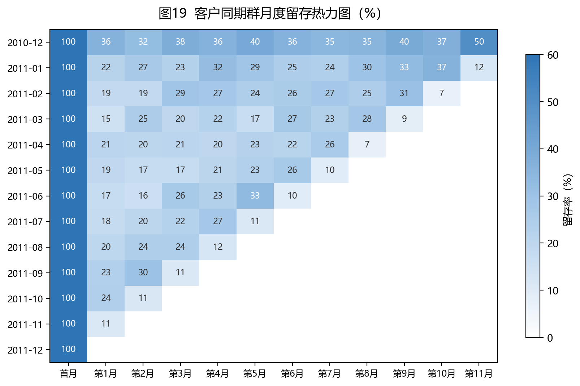
图19 客户同期群月度留存热力图
（4）关联规则（图20、图21）。对英国市场销量前120的商品做Apriori挖掘，得到374条规则。散点图里右上角（支持度、置信度双高）的规则集中在圣诞挂饰和 Charlotte Bag 系列。
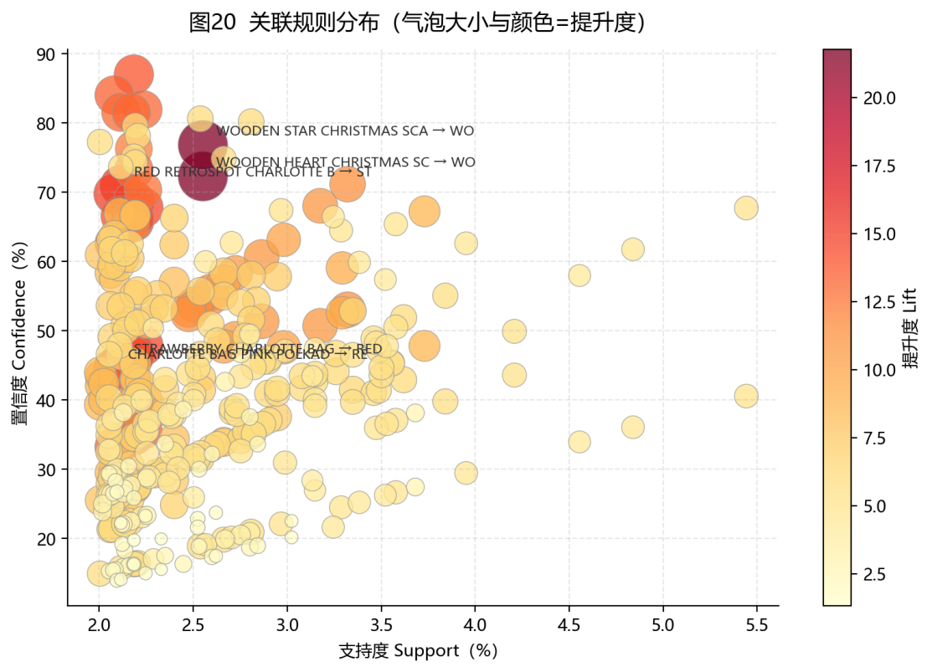
图20 关联规则分布（气泡大小与颜色＝提升度）
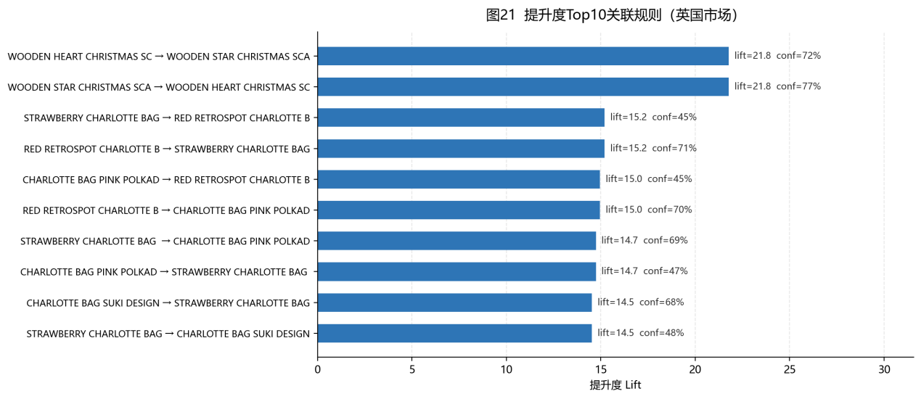图21 提升度Top10关联规则（英国市场）
图21显示，提升度最高的组合是木制心形圣诞挂饰↔木制星形圣诞挂饰（lift=21.8，置信度72%–77%），其次是草莓款与 woodland 款 Charlotte Bag 的组合。这些强关联商品几乎都是同系列的“一对”，客户在买一件时极大概率带上另一件。结论：这些组合可以直接做成搭配推荐位或套装促销。
（5）需求预测（图22）。Holt-Winters模型对2011年11月的回测中，预测线（绿）基本咬住了实际走势的波动节奏，MAPE=21.01%。基于全量数据对未来30天的预测（红线＋粉色置信带）显示：12月中旬的日销售额中枢在10万英镑上下，圣诞前还有一波上行，置信区间随预测期拉长而变宽，符合直觉。
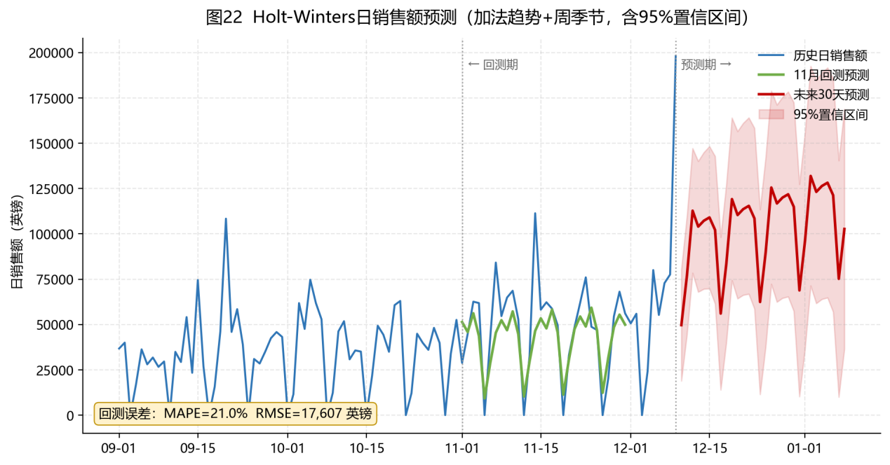图22 Holt-Winters日销售额预测（含95%置信区间与回测）

交互式可视化大屏（Pyecharts/Streamlit/Dash；组件≥6、联动说明；全 Python 实现，未使用Power BI/Tableau）
最后，我把全部分析整合成一个浅色 BI 驾驶舱风格的交互式销售大屏（dashboard/销售分析大屏.html）。数据计算与页面生成全部由 Python 完成，图表基于 ECharts 引擎渲染，浏览器打开即可交互，未使用 Power BI、Tableau 等拖拽式 BI 软件。大屏由 5 张 KPI 卡片、1 条摘要结论条和 5 个联动图表组成：
表4 交互式销售大屏组件与交互能力
序号 | 组件 | 交互能力
1 | 时间轴滑杆＋播放按钮 | 拖动或自动轮播月份，驱动全局联动
2 | KPI指标卡×5（月销售额/订单数/客单价/英国占比/累计销售额） | 随月份刷新，环比红涨绿跌
3 | 摘要结论条 | 月度速读，关键词高亮
4 | 月度销售额与环比增速组合图 | 柱＋折线双轴，当前月竖线高亮
5 | 环比增长动能正负柱 | 正增长红、负增长绿，当前月高亮
6 | 工作日 vs 周末销售堆叠柱 | 悬停提示，直观体现批发特征
7 | 海外 Top3 国家月度折线 | 悬停提示
8 | 英国 vs 海外占比堆叠 | 悬停提示
时间轴是整个大屏的联动中枢：拖动底部滑杆或点击右上角播放按钮，5 张 KPI 卡片、摘要结论条和 5 个图表会同步刷新，当前月份在各图中以虚线竖线和悬浮提示高亮标出，形成“总览→逐月下钻”的分析动线。相比静态图表，驾驶舱把“看数据”变成了“沿着时间轴找变化”，更适合经营复盘场景。图23为大屏整体截图。
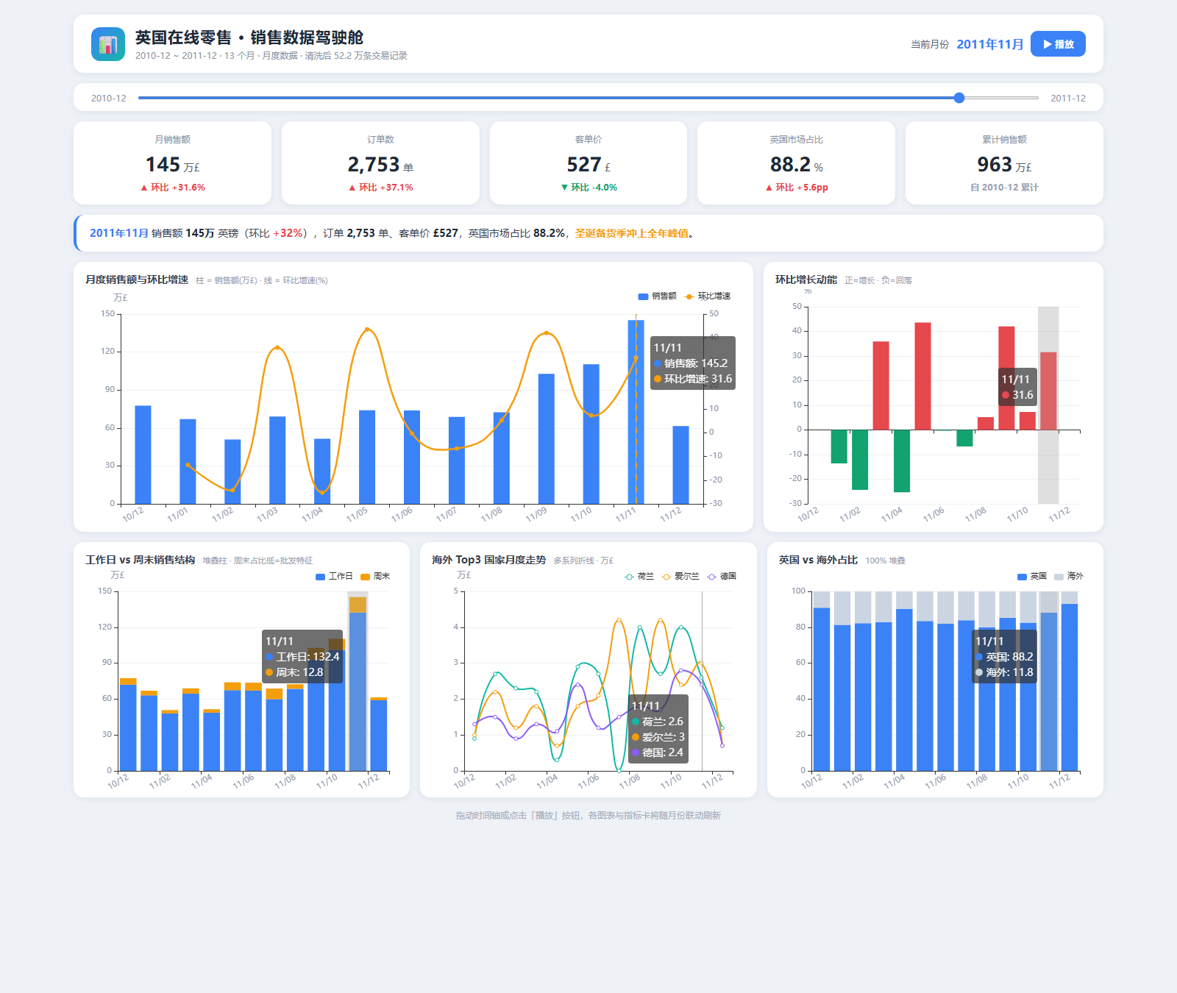
图23 交互式销售分析大屏（浅色 BI 驾驶舱，ECharts 实现）

商业案例分析

案例背景
把分析放到一个具体场景里：假设我是这家公司的数据分析师，时间是2011年12月中旬，管理层要开年度经营复盘会，需要我回答三个问题——今年的生意做得怎么样、明年的增长从哪来、眼下年底这两个月该干什么。前面各章的图表和模型就是回答这三个问题的证据链。

结果解读
综合前面的分析，可以拼出这家公司的完整画像：
市场结构：典型的本土依赖型企业，英国贡献85.1%销售额，海外市场虽覆盖38个国家但普遍零散，且与本土同涨同跌，没有独立运营。9–11月圣诞备货季是全年胜负手，11月145.2万英镑的峰值约为淡季的2.9倍。
客户结构：头部集中效应明显，32.8%的重要价值客户贡献76.3%销售额；但新客留存偏弱，次月留存仅20.4%，说明“拉新之后接不住”；另有123位人均消费近2,000英镑的重要挽留客户正在流失边缘。B2B特征明显：周六零交易、下单集中在工作日上午十点和中午十二点。
商品结构：14%的商品（A类564种）贡献70%销售额，圣诞挂饰、 Charlotte Bag等系列存在强搭配关系；尾部近七成商品只贡献10%，占用库存和上架资源。
趋势判断：Holt-Winter预测12月中旬至次年1月上旬日销售额中枢约10万英镑，年末行情确定性强，12月前9天141.1%的进度达成率也印证了这一点。

商业建议（3–5条，可操作、有数据支撑）
基于以上证据，给管理层五条建议，每条都有数据支撑：
建议一：给1,424位重要价值客户建“VIP批发档案”，配专属客户经理。 这批人以32.8%的人数贡献76.3%的销售额，任何一位流失都是实打实的收入缺口。建议按消费额设三档批发阶梯价，锁定复购；每季度由客户经理主动回访一次。
建议二：优先召回123位“重要挽留客户”，预算少、见效快。 他们人均年消费1,986英镑，只是最近50天以上没下单。建议定向发送“老客回归礼”（如满500减50英镑券），成本远低于拉新。对1,018位一般挽留客户则用自动化邮件做低成本批量触达即可，不必投入人力。
建议三：把新客次月留存从20.4%拉到30%。 关键动作放在首购后的30天内：发货后7天推送关联商品推荐（直接套用关联规则的Top10组合）、第25天发放限时复购券。参照留存曲线，撑过前3个月（23.3%）的客户会进入稳定期。
建议四：A类商品保供、C类商品瘦身。564种A类商品在圣诞季必须保证不断货，建议按预测销量上浮安全库存；2,761种C类商品只贡献10%销售额，建议明年一季度清理滞销尾货、下架长期零销品种，把仓储和资金腾给A类。
建议五：按预测节奏安排年底备货与排班。 预测显示12月中旬日销中枢约10万英镑，建议仓储按10万–15万英镑/日的区间备货；同时周六无交易、峰值在工作日午间，客服和打包人力应向工作日10:00–15:00倾斜，周六安排轮休即可。

结论与展望

研究结论
本次分析用一年的真实交易数据回答了一开始的三个问题：
第一，这家公司的经营结构是“一个本土市场＋一个圣诞旺季＋一群批发客户”：英国占85.1%，9–11月占全年销售约35%，周六零交易、午间双峰，B2B属性明显。
第二，客户价值高度分层：三成重要价值客户撑起七成六的销售额，新客次月留存仅两成，客户运营的重点应是“保头部、召回腰部、激活新客”。
第三，未来销售可预测：Holt-Winters模型回测MAPE约21%，对日度零售数据足以支撑月度决策，预测年末销售中枢继续上行，可以放心按旺季备货。
在方法层面，我完成了从合规获取、清洗治理到五类模型、22张静态图和1个交互大屏的完整流程，12种课程图表模板全部用Python复现

局限性与展望
客观说，这次分析还有几个不足：
一是数据只有13个月，无法做完整的年同比，Holt-Winters也只能捕捉周周期，捕捉不到年周期，长期预测精度会下降；二是数据没有成本和利润字段，销售额高不等于赚钱，建议四的库存优化如果能结合毛利会更有说服力；三是商品没有类别字段，关联规则只能在单品层面挖掘，做不到类目层的购物篮分析；四是约25%的游客订单无法纳入客户级分析，RFM覆盖的客户销售额占总额的85.3%，仍有盲区。
后续如果继续做这个题目，我打算往三个方向扩展：引入Streamlit把大屏升级为可筛选的Web应用（按国家、月份、客户分层联动过滤）；尝试用Prophet做带节假日效应的预测；把退货数据也利用起来，做退货率分析和质量预警。

AI 使用披露（如使用：工具、环节、关键提示词示例）
本次作业使用了AI工具辅助完成，本着学术诚信原则如实披露如下：
使用工具：腾讯WorkBuddy AI助手（混元大模型）。
使用环节与分工：我本人负责选题、数据源筛选与合规核验、模型选型、参数阈值的业务判断、全部代码的运行验证、分析结论的核对与论文定稿；AI助手主要用于三类辅助工作——
- 报错排查：例如pandas 2.2与旧版matplotlib的Series兼容问题（ValueError: Multi-dimensional indexing），AI给出“绘图前转numpy数组”的修复方案，我验证后批量修复。
- 图表样式实现思路：如渐变柱形图用imshow裁剪实现、仪表盘用Wedge＋指针组合的绘制思路。
3、文本建议：对部分指标数据进行通俗易懂的解释。
关键提示词示例：
1、“matplotlib 3.5画pandas Series报ValueError: Multi-dimensional indexing is no longer supported，怎么改？”（用于fig07报错排查）
2“不用Excel，只用matplotlib怎么画竖向颜色渐变的柱形图？给个最简实现。”（用于渐变柱形图复现）
3、“Holt-Winters对日度零售数据回测MAPE=21%，这个水平该怎么向非技术读者解释？”（用于预测结果表述）

参考文献
[1] Chen D, Sain S L, Guo K. Data mining for the online retail industry: A case study of RFM model-based customer segmentation using data mining[J]. Journal of Database Marketing & Customer Strategy Management, 2012, 19(3): 197-208.
[2] Dua D, Graff C. UCI Machine Learning Repository: Online Retail Data Set[EB/OL]. (2019)[2026-11-05]. https://archive.ics.uci.edu/dataset/352/online+retail.
[3] 《Excel数据可视化——从图表到数据大屏》课程配套教材（第二章图表模板）.
[4]McKinney W. pandas: a foundational Python library for data analysis and statistics[J]. Python for High Performance and Scientific Computing, 2011, 14(9): 1-9.
[5] Hunter J D. Matplotlib: A 2D graphics environment[J]. Computing in Science & Engineering, 2007, 9(3): 90-95.
[6] Seabold S, Perktold J. Statsmodels: Econometric and statistical modeling with Python[C]//Proceedings of the 9th Python in Science Conference. 2010: 92-96.
[7] Raschka S. MLxtend: Providing machine learning and data science utilities and extensions to Python's scientific computing stack[J]. Journal of Open Source Software, 2018, 3(24): 638.
[8] pyecharts: A Python Echarts Plotting Library[EB/OL]. https://pyecharts.org/.

附录
A 核心代码片段
以下为三个核心代码片段（完整代码见仓库code/目录，共4个脚本，均可独立运行）：
片段1：退货单拆分与销售额派生（step1_load_clean.py）
is_return = df["InvoiceNo"].str.startswith("C")
returns, sales = df[is_return].copy(), df[~is_return].copy()
sales["Amount"] = sales["Quantity"] * sales["UnitPrice"]
sales["YearMonth"] = sales["InvoiceDate"].dt.to_period("M").astype(str)
片段2：RFM八分类（step3_models.py）
rfm["R"] = (SNAPSHOT - rfm["最近购买"]).dt.days
r_med, f_med, m_med = rfm["R"].median(), rfm["F"].median(), rfm["M"].median()
rfm["客户分层"] = [seg_map[(int(r), int(f), int(m))]
for r, f, m in zip(rfm["R"] <= r_med, rfm["F"] >= f_med, rfm["M"] >= m_med)]
片段3：Holt-Winters预测与回测（step3_models.py）
fit = ExponentialSmoothing(train, trend="add", seasonal="add", seasonal_periods=7).fit()
pred = fit.forecast(len(test))
mape = np.mean(np.abs((test[mask] - pred[mask]) / test[mask])) * 100
B github仓库链接与目录结构
github仓库链接：https://github.com/Samyao13/Business-Data-Analysis

仓库目录结构：
├── data/raw/（原始数据） clean/（清洗后数据+清洗日志+模型结果）
├── code/（step1~step4四个脚本，按顺序运行）
├── fig/（fig01–fig23全部图表）
├── dashboard/（销售分析大屏.html）
├── docs/（本论文）
├── requirements.txt
├── run_all.py（一键复现入口）
└── README.md（项目简介、数据合规声明、复现步骤、图表索引）
C 图表索引
表5 全文图表索引
编号 | 图名 | 对应模板/模型
fig01 | 数据清洗流水线 | 数据治理
fig02 | 清洗前后数据质量对比 | 数据治理
fig03 | 清洗前后单价分布对比 | 数据治理
fig04 | 渐变柱形图：国家销售额Top10 | 模板1
fig05 | 带均值柱形图：月度销售额 | 模板2
fig06 | 标注柱形图：商品销售额Top10 | 模板4
fig07 | 层叠柱形图：Top4国家季度销售额 | 模板5
fig08 | 蝴蝶图：英国vs海外月度对比 | 模板6
fig09 | 甘特图：Top10客户活跃期 | 模板10
fig10 | 平滑折线图：周销售额走势 | 模板11
fig11 | 对比折线图：Top3国家月度走势 | 模板13
fig12 | 单值圆环图：英国市场占比 | 模板14
fig13 | 南丁格尔圆环图：海外Top8 | 模板20
fig14 | 仪表盘图：12月目标达成 | 模板22
fig15 | 子弹图：Q4销售额 | 模板25
fig16 | 帕累托图：商品ABC分类 | 帕累托/ABC模型
fig17 | RFM气泡图 | RFM模型
fig18 | RFM八分类人数vs金额 | RFM模型
fig19 | 同期群留存热力图 | 同期群分析
fig20 | 关联规则散点图 | Apriori模型
fig21 | Top10关联规则 | Apriori模型
fig22 | Holt-Winters预测（95%置信区间） | 预测模型
fig23 | 交互式大屏截图 | Pyecharts大屏

